# Een casus over voedselvoorziening en milieu

De dreiging van een mondiaal voedseltekort zal nog intensiever gebruik van chemische gewasbeschermingsmiddelen en kunstmest tot gevolg hebben, terwijl de milieurisico’s hiervan juist steeds duidelijker worden. Een expert in giftige stoffen (toxicoloog), werkzaam in de chemische industrie, probeert vanuit zijn geloof op een verstandige koers aan te sturen.

Juist in zijn kerkgemeenschap mist hij echter begrip voor wat hij ziet als een urgent dilemma.

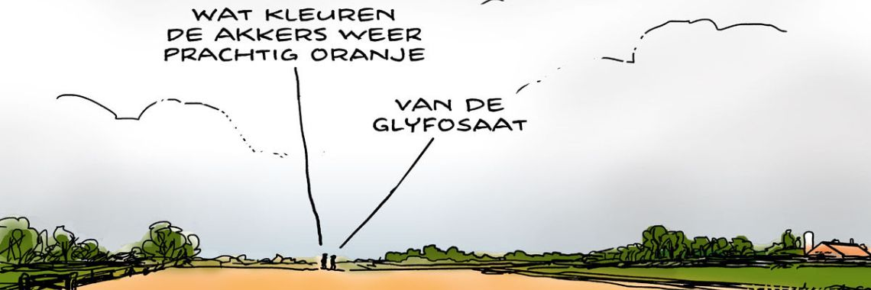

Vijfendertig jaar al werkt Heiko als toxicoloog bij Agrochemie, een Nederlandse multinational op het gebied van kunstmest en ‘gewasbeschermingsmiddelen’. Heiko is trots op zijn werk. Hij ziet zijn bijdrage aan een betaalbare én in zijn ogen veilige mondiale voedselvoorziening als een vorm van **rentmeesterschap**. Een ander gaat naar een ontwikkelingsland en deelt maïsmeel uit, licht hij graag toe. Hijzelf zorgt ervoor dat die maïs er in de eerste plaats ook is. Als het aan Heiko lag, dan zouden ze zelfs genetisch gemanipuleerde maïs sturen, want die kun je nóg efficiënter verbouwen en met nóg minder gezondheidsrisico’s voor de mens.

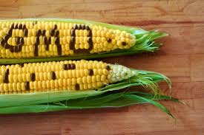

Maar dat mag volgens de Europese regelgeving nu eenmaal niet Dit alles had hij laatst nog in de kerkenraadsvergadering gezegd. Daar was toch wel vreemde reactie op gekomen van Annegien, het nieuwe lid met het grijze haar, de deftige tongval en de groene agenda van de liturgiecommissie. Annegien bleek **tegen ontwikkelingshulp** te zijn, met name tegen het uitdelen van maïsmeel – althans, zo had Heiko het begrepen. Verder scheen ze meer om **ecosystemen** te geven dan om mensen, want ze ging eindeloos door over het effect van pesticiden op kikkerpopulaties en van genetische manipulatie op inheemse maïssoorten. Gelukkig had de dominee haar tot orde geroepen met de bemiddelende opmerking dat we inderdaad de armsten der aarde, dus zowel hongerlijdende mensen als bedreigde dier- en plantsoorten, niet moeten vergeten. Juist in wat de dominee had gezegd, zit voor Heiko echter een angel. Het ergert hem al een paar dagen. Tegenover zijn vriend Ad lucht hij uiteindelijk zijn hart tijdens hun biljartpartij in Ads kelder. “**Zijn mensen niet een trapje hoger geschapen dan planten en dieren?** Gaat ons menselijk belang dus niet vóór als het er op aan komt? Want het zál er binnenkort op aan komen.” Heiko’s biljartballen raken hun doelen met ongewoon grote precisie. “Ik zeg je, Ad, Agrochemie gaat al uit van enorme, blijvende tekorten op de internationale voedselmarkten. Vijf jaar geleden nog werd dat voor totale lariekoek gehouden.” “Als je het mij vraagt, is het dat nog steeds. Paniekzaaierij.” Ad was altijd nóg een graadje nuchterder dan Heiko. “Zou je denken, hè, maar er verandert ineens heel veel. Zoals de nieuwe gerichtheid van de landbouw op verbouwen van biobrandstoffen, dus wordt er minder voedsel verbouwd. Er gaan ook steeds meer oogsten mislukken door extreme droogte óf juist overstromingen. Komt door **klimaatverandering**…” “Geloof je dat?” “Ja, zo onderhand wel. Maar luister eens, ook al was het niet waar, dan wil toch binnenkort iedere Chinees en Indiër pizza gaan eten? Stel je eens voor wat een berg kaas daarop moet, wat weer grote druk gaat zetten op de markt voor veevoer. Dus moeten we juist nú niet moeilijk gaan doen als kikkers angstaanvallen krijgen van een paar moleculen pesticide in de sloot!” “Jij gaat vandaag winnen”, voorspelt Ad, terwijl hij de biljartsituatie overziet. “In jouw kelder wel, **maar op straat en in de kerk lijk ik eerder de verstoten profeet. Die milieumode zal ons nog eens de das om doen!** Het is net of types als Annegien dromen over vrede, terwijl de Duitsers voor de grens staan.”